Министерство образования и науки Российской Федерации
Федеральное государственное автономное образовательное учреждение
высшего образования
Национальный исследовательский ядерный университет «МИФИ»
Саровский физико-технический институт – филиал НИЯУ МИФИ
Факультет информационный технологий и электроники
Кафедра философии и истории

XХV студенческая конференция по гуманитарным и социальным наукам
Х студенческая конференция по истории
«Ядерный университет и духовное наследие Сарова: знаменательные даты года»
24 апреля 2018г.

Ю.А.Трутнев. Один из первых...

Доклад:
студентов группы ИТ17Д
Е.Рубцовой (руководитель), А.Захаровой
Преподаватель:
кандидат исторических наук, доцент

О.В. Савченко

Саров - 2018
Слайд 1
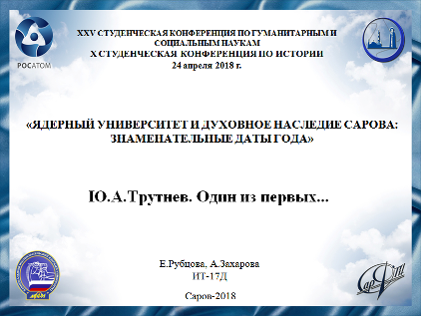

Добрый день! Вашему вниманию представляется доклад о выдающемся физике Юрии Алексеевиче Трутневе.

Слайд 2

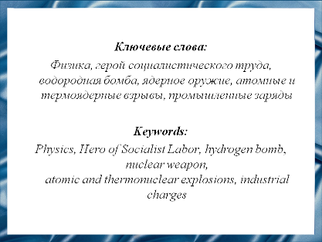

В прошлом году Юрию Алексеевичу Трутневу исполнилось 90 лет. До сих пор Юрий Алексеевич полон сил, энергии и новых идей, и способен передавать свой опыт и знания молодым сотрудникам.

Слайд 3

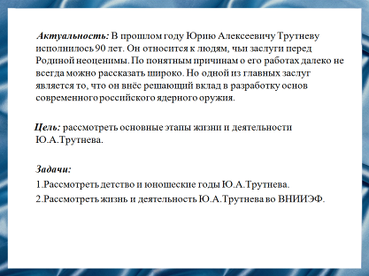

Целью нашей работы является рассмотрение основных этапов жизни и научной деятельности Юрия Алексеевича Трутнева.

Слайд 4

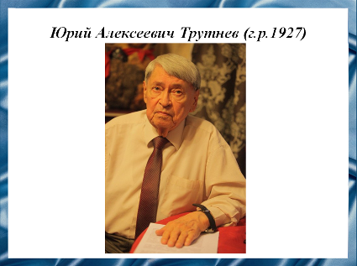
Академик Российской академии наук, Герой Социалистического Труда, лауреат Ленинской и Государственной премии – Юрий Алексеевич Трутнев стоял у истоков фундаментальных основ разработки ядерного оружия страны. Первой в мире термоядерной бомбой была «сахаровская слойка», и сделана она была здесь в Сарове. Потом произошел еще более мощный прорыв – было сделано более совершенное термоядерное оружие и авторами его многие десятилетия считались Я.Б.Зельдович, А.Д.Сахаров. Лишь недавно стало известно, что был еще третий, совсем секретный физик и звали его тогда просто Юрий.
Слайд 5
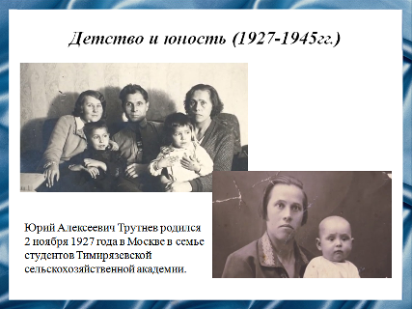

Юрий Алексеевич Трутнев родился 2 ноября 1927 года в Москве.
Слайд 6

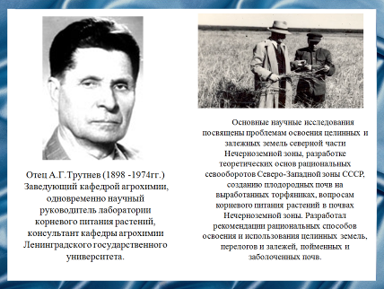
Отец Алексей Григорьевич Трутнев родился в с. Понетаевка Арзамасского уезда Нижегородской губернии. Окончил Московскую сельскохозяйственную академию им. К.А. Тимирязева в 1928 году. Видный ученый в области почвоведения и агрохимии.
Слайд 7

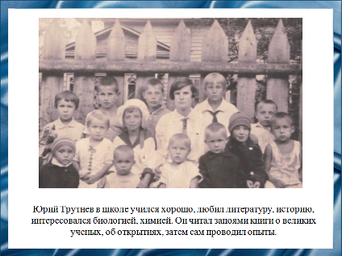

Юрий Трутнев в школе учился хорошо. Читал запоями книги о великих ученых, об открытиях, затем сам проводил опыты.

Слайд 8

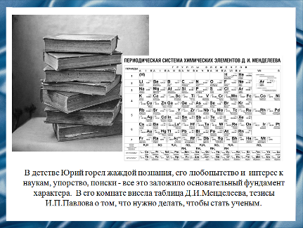

В детстве Юрий горел жаждой познания, его любопытство и интерес к наукам, упорство, поиски – все это заложило основательный фундамент характера.

Слайд 9

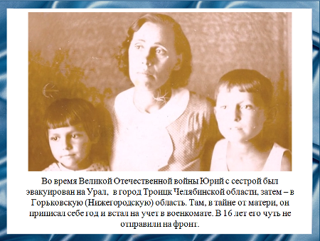
Отец Алексей Григорьевич ушел на войну и до 1944 года не встречался с семьей, мама Елизавета Георгиевна перебралась с Юрием и его сестрой в Ленинград. В июле 1941 года детей эвакуировали из города на Урал, в город Троицк Челябинской области, затем – в Горьковскую (Нижегородскую) область. Их поселили в пионерском лагере, вскоре мама забрала детей и они уехали на Родину отца, там приписав себе год в тайне от матери, Юрий Алексеевич встал на учет в военкомате и в 1943 году его чуть не отправили на войну.

Слайд 10

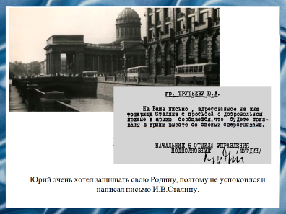

Юрий очень хотел защищать свою Родину, поэтому не успокоился и написал письмо И.В.Сталину. Но ответ получил только в 1944 году.
После снятия блокады в 1944 году семья возвращается в Ленинград.

Слайд 11

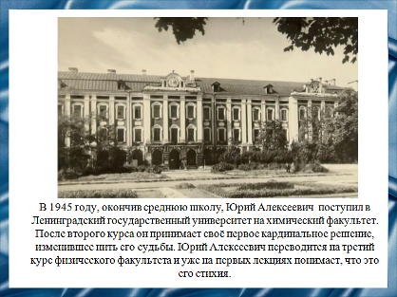

Окончив школу в 1945 году, Юрий Алексеевич поступил в Ленинградский университет на химический факультет, но затем переводится на третий курс физического факультета и понимает, что теперь попал туда, куда нужно.
Юрий Алексеевич Трутнев стал физиком-теоретиком.

Слайд 12

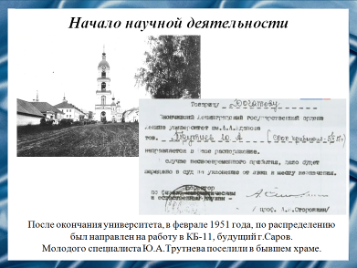

В феврале 1951 года, по распределению был направлен на работу в КБ-11, будущий город Саров.

Слайд 13

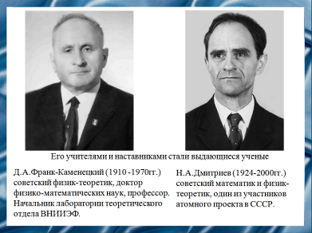

Что касается науки, Юрию Алексеевичу Трутневу повезло необычайно, его взял к себе Д.А.Франк-Каменецкий – физик от Бога и человек с большой буквы и еще назначил гениального покровителя Н.А.Дмитриева – это был подарок судьбы.

Слайд 14

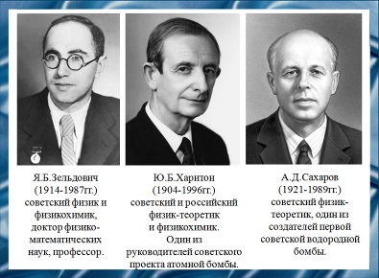

Талант Юрия Алексеевича Трутнева проявился рано, это удачное сочетание собственного потенциала и влияния великих ученых 20 века: Я.Б.Зельдовича, Ю.Б.Харитона и А.Д.Сахарова. Глубокое знание физики, широкий научный кругозор в сочетании с личными и организаторскими качествами позволили ему энергично войти в состав ведущих разработчиков термоядерного оружия.

Слайд 15
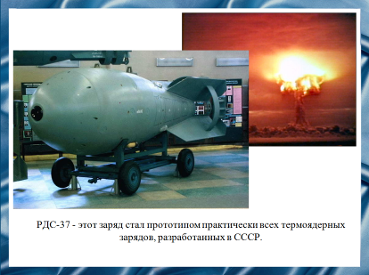
Работа захватывала конкретными задачами, когда эйфория после успешного испытания «сахаровской слойки» схлынула, начался поиск новой конструкции, новой идеи для термоядерной бомбы, более мощной и эффективной.
Свежая идея возникла у Юрия Алексеевича, в то время он работал над вопросами энерговыделения ядерных зарядов и выхода из них энергии в виде рентгеновских излучений, почему бы не воспользоваться этим – подумал молодой ученый, а было ему 27 лет.

Слайд 16
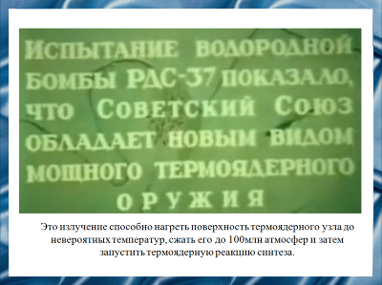

Для Юрия Алексеевича Трутнева этот исторический триумф оказался не более чем прелюдией к еще более замечательной идеи.

Слайд 17

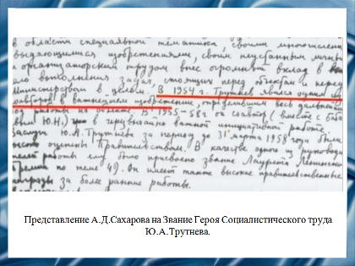

В 1954 году Юрий Алексеевич Трутнев явился одним из соавторов важнейшего изобретения, определившего весь дальнейший ход работы на объекте. Это было не просто признание заслуг, это было возведение в ранг основоположников целого направления.

Слайд 18

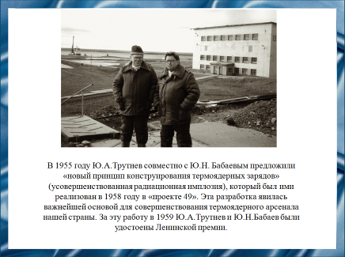

Развитие и совершенствование принципов, положенных в основу создания РДС-37, вылилось в создание Проекта 49.
Испытания состоялись 23 февраля 1958 года. Первым отправилось изделие группы Якова Борисовича Зельдовича, испытание прошло вполне успешно. Но заряд Юрия Алексеевича Трутнева и Юрия Николаевича Бабаева оказался раз в пять более мощным, схема себя полностью оправдала.
Испытания 1958 года были важнейшей победой, которая обеспечивала стране арсенал ядерного оружия.

Слайд 19

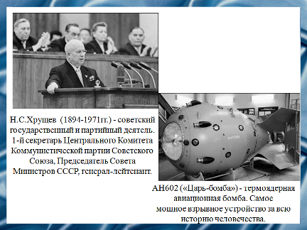

Казалось бы, что еще нужно, но есть разные характеры, речь не о творческом горении, не о самоутверждении, произошло определенное переосмысление роли и значение всей работы, безумной опасности ядерной гонки. Юрий Алексеевич Трутнев пришел к А.Д.Сахарову и предложил сделать большую бомбу. Заряд был создан. После сброса бомбы 40 минут не было радиосвязи. Сообщение об успехе особенно ждали в Москве на съезде партии, Н.С.Хрущеву было крайне важно с трибуны съезда на весь мир заявить об испытании «Царь-бомбы» и о том, что движение в сторону увеличения зарядов затея бессмысленная и страшная.

Слайд 20

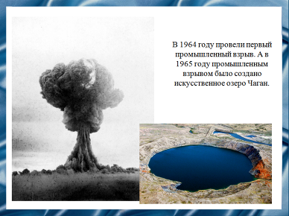

В 1964 году провели первый промышленный взрыв. А в 1965 году промышленным взрывом было создано искусственное озеро Чаган. Промышленные заряды стали первыми невоенными приложениями термоядерных устройств.

Слайд 21
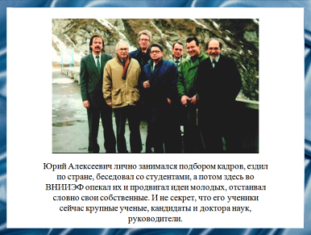
Быть может самое важное в деятельности академика Юрия Алексеевича Трутнева – это сохранение важнейшего научного и оборонного центра в годы перестройки.

Слайд 22
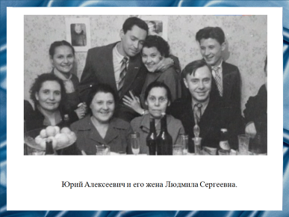
Сегодня Юрий Алексеевич всё также нужен своему предприятию. А дом это его оплот и отдых, здесь всегда его ждёт верная спутница по жизни - жена Людмила Сергеевна, но даже здесь многое напоминает о его работе.

Слайд 23
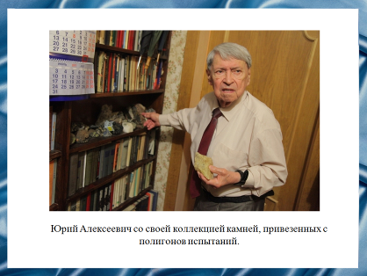
Юрий Алексеевич гордится коллекцией камней привезённых с полигонов. А главное его сокровище библиотека – у него есть издания XIX и XX веков. Всегда добивался и добивается сейчас поставленных целей, о прошлом жалеть не привык и говорит - жизнь такая, что приходится биться, а удача приходит к тем, кто учится всю жизнь, думает и работает.

Слайд 24

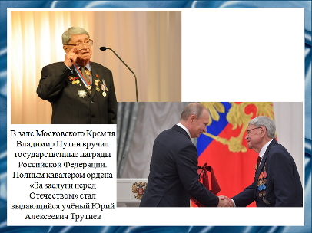

Юрий Алексеевич Трутнев стоял у истоков создания ядерного арсенала страны, отстаивал для России статуса ядерной державы, занимался международным сотрудничеством, спектр его деятельности и интересов необъятен. Сейчас он верен себе, науке и ядерному центру.

Слайд 25
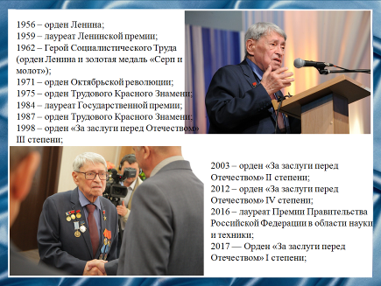
У Юрия Алексеевича Трутнева много всяческих званий и наград за вклад, но самое главное и завидное Юрий Алексеевич полон творческих сил и готов выдавать новые творческие идеи.

Слайд 26
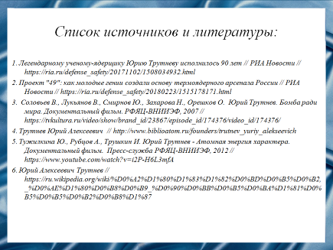

Слайд 27
